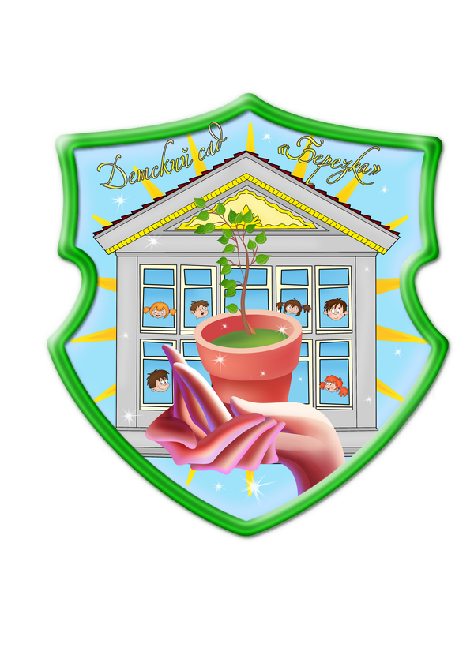 | Муниципальное казенное дошкольное образовательное учреждение  детский сад «Березка» комбинированного вида Купинского района | №3  НОЯБРЬ  2015г.  Выпуск подготовили:  Королёва Т.В.  Авдеева Г. А.  Паёлова Е.М.
--
Г А З Е Т А Д Л Я Л Ю Б О З Н А Т Е Л Ь Н Ы Х Р О Д И Т Е Л Е Й
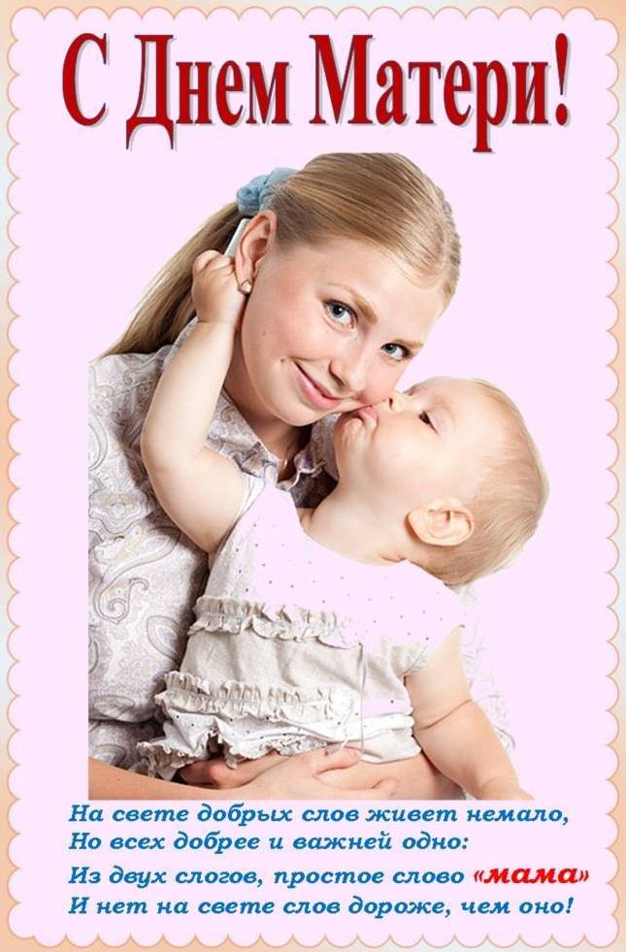  Милые дамы!  Поздравляем Вас с замечательным  праздником днём Матери!  Оставайтесь всегда  красивыми, любимыми.  Приближается праздник "День матери"! и мы, начали готовиться к нему заранее. В каждой группе дети вместе с воспитателями готовились по своему .. Во-первых, надо украсить группу и приёмную, во-вторых сделать подарки мамам. В группе «Солнышко» воспитатели выставили папку передвижку.  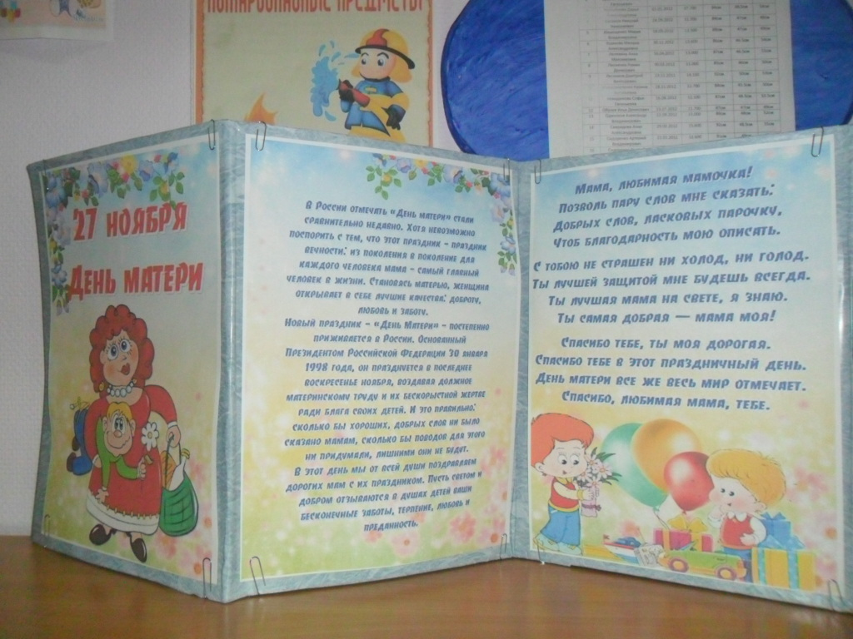  В группе « Светлячки», дети вместе с воспитателями сделали и подарили вот такие седечки!  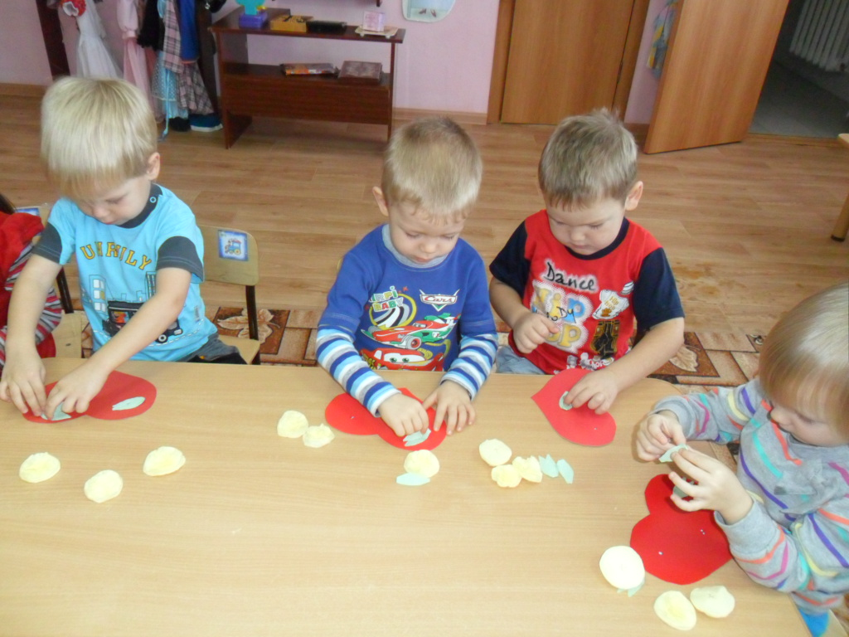  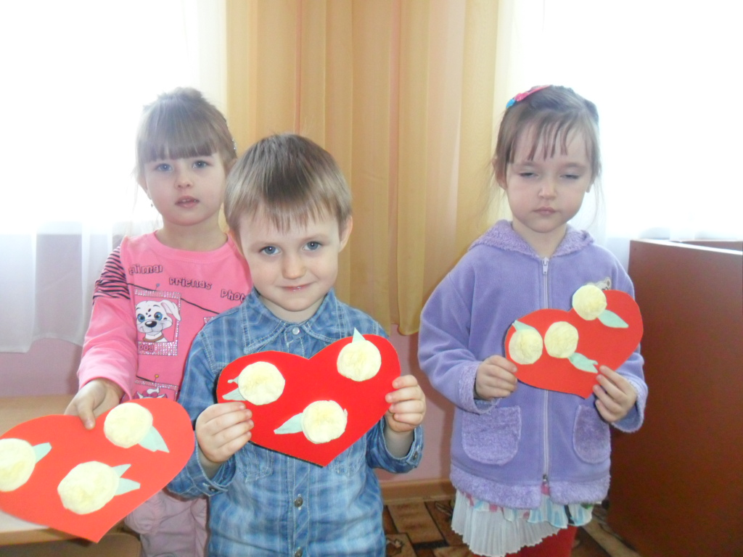  Дети группы « пчёлки» сделали подарки: букеты мамам .Выучили стихотворения и встречали маму со стихом и букетом.  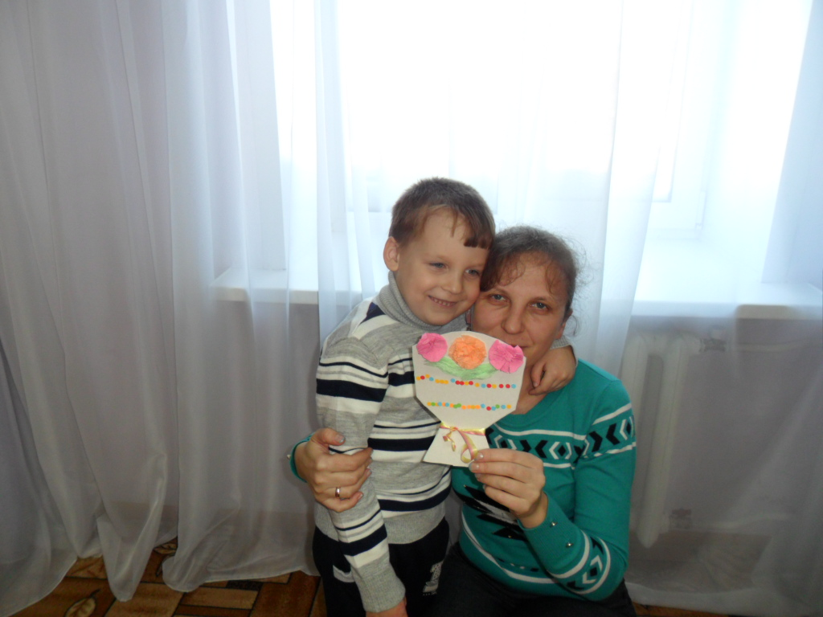  Для детей праздник имеет особое значение. К. Д. Ушинский отмечает, что праздник для ребенка – это совсем не то, что для взрослого.  Праздники и развлечения являются частью культурно-досуговой деятельности ДОУ. Через управляемую культурно-досуговую деятельность детей возможно развить общую культуру ребенка, его творческую индивидуальность, сформировать основы его положительного отношения к окружающим.,  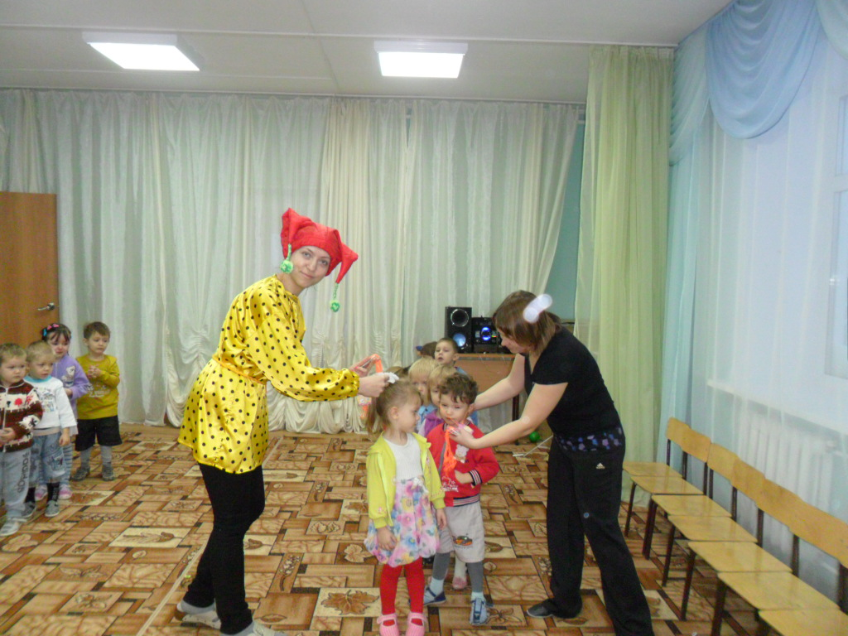  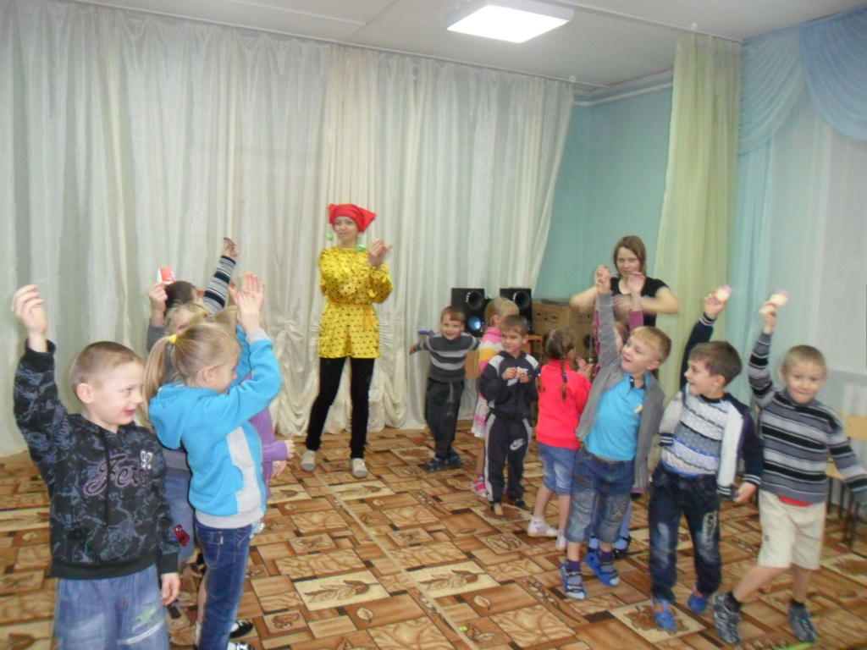  В нашем детском саду не только воспитатели и родители устраивают детям праздник. Дети школы № 148 показали нашим детям настоящий концерт:,показали кукольный театр, пели песни о маме.  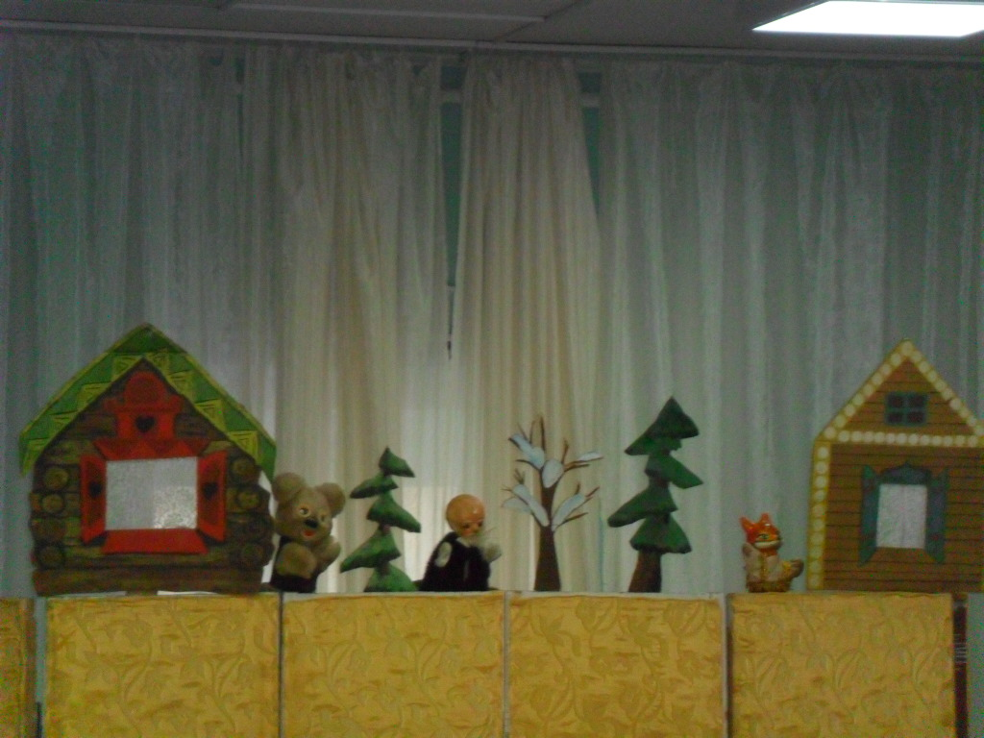  Порадовали детей и « театр сказок» с интересной сказкой и играми с детьми.  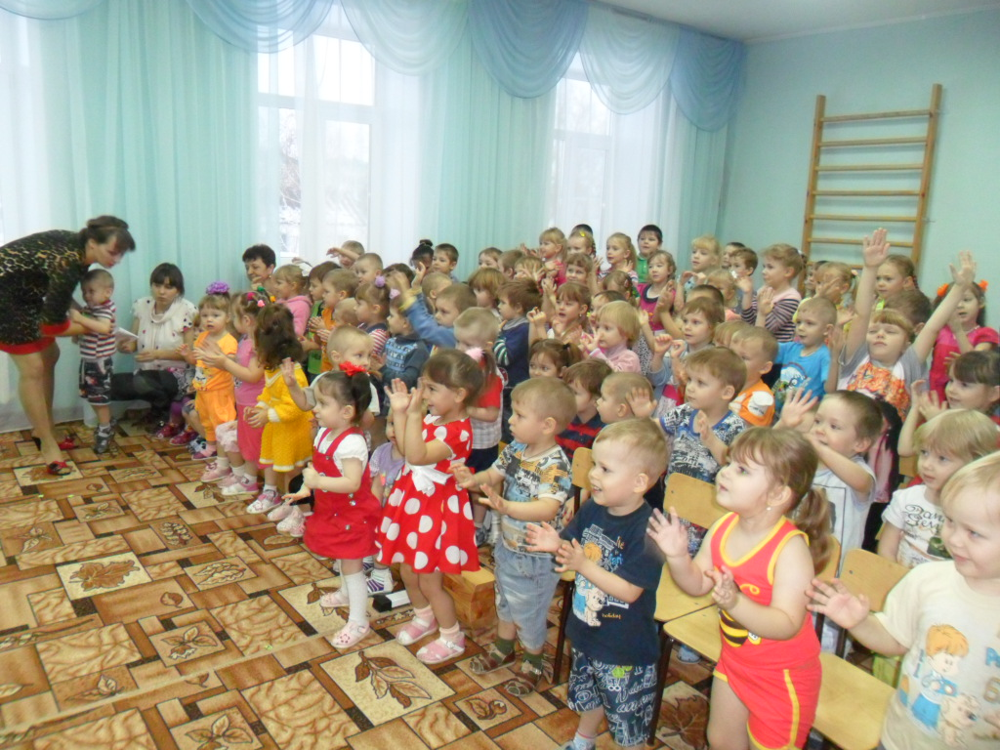  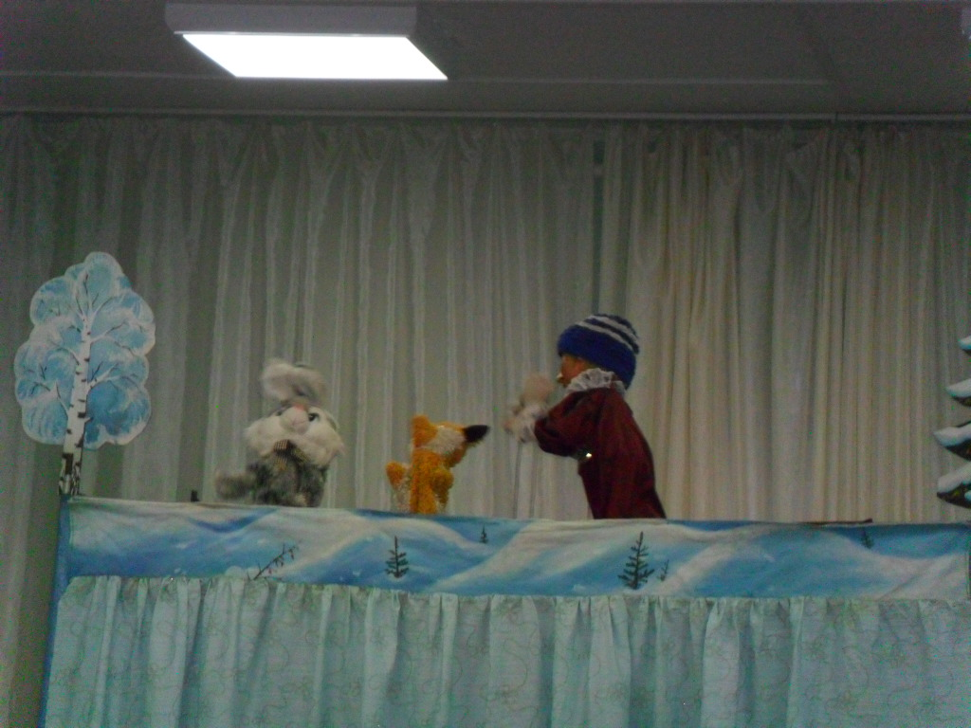 |  | В ноябре мы празднуем:  4 ноября «день единства» 27 ноября «день Матери»  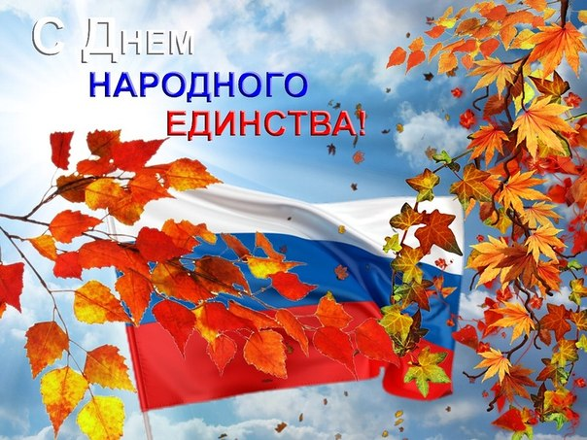
С 1 декабря по 10 декабря.
объявляется ФОТО – КОНКУРС
«МОЯ МАЛАЯ РОДИНА, ЗИМОЙ».
Приглашаем родителей и детей принять активное участие!

В группе « Капитошки» воспитатели выпустили для родителей поздравительную газету.

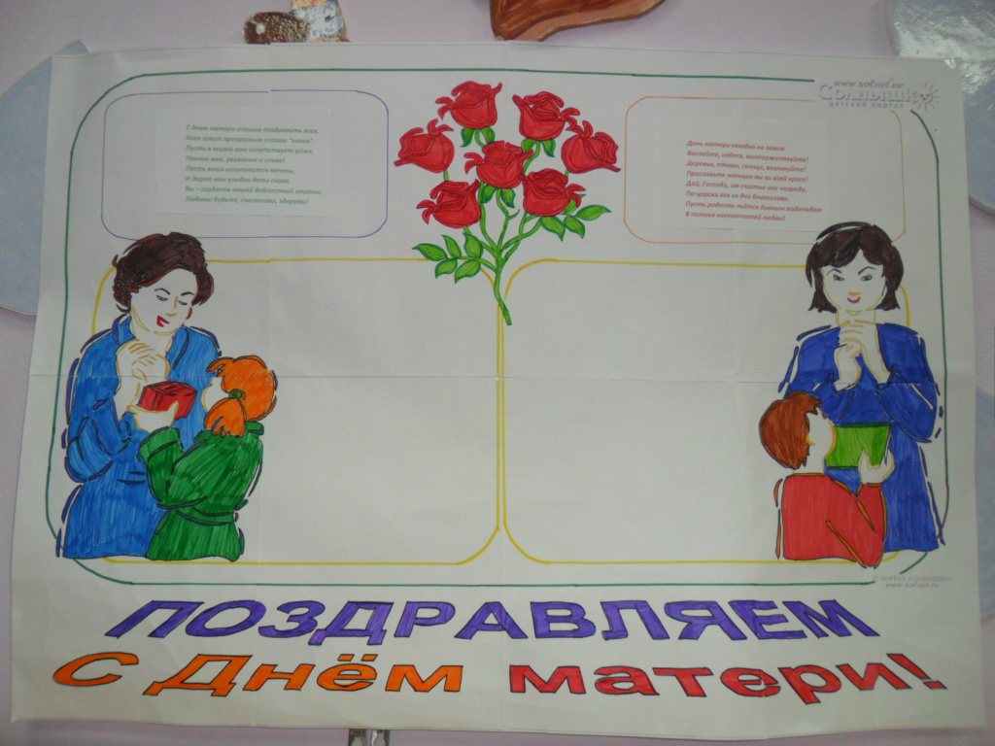
Группа Смешарики
Дети в группе « Смешарики» на занятии сделали подарочные открытки! Для своих любимых мам!
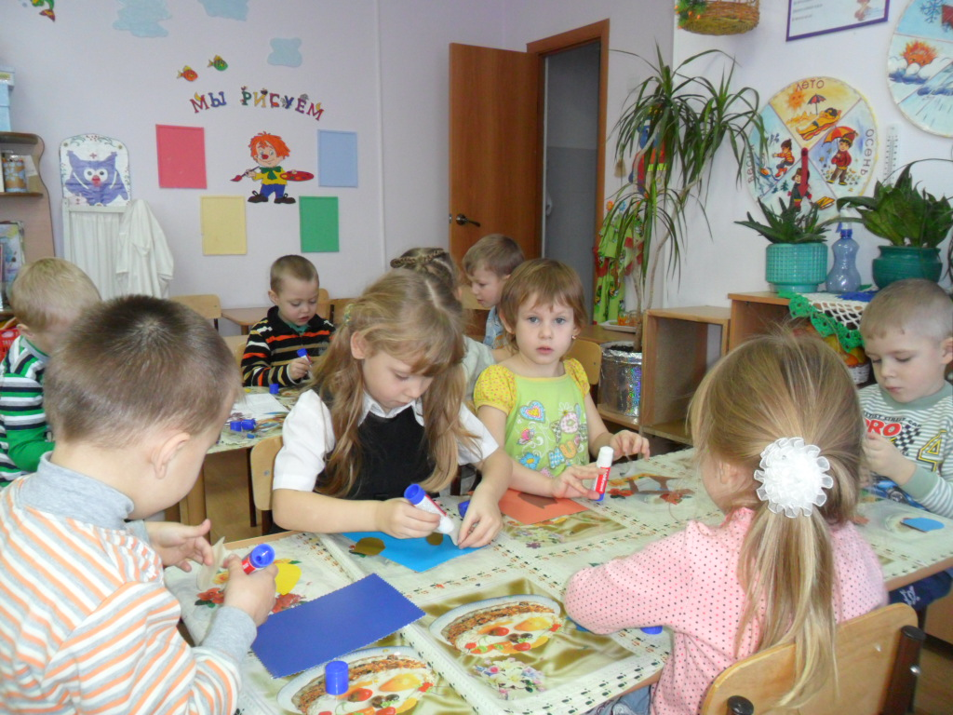
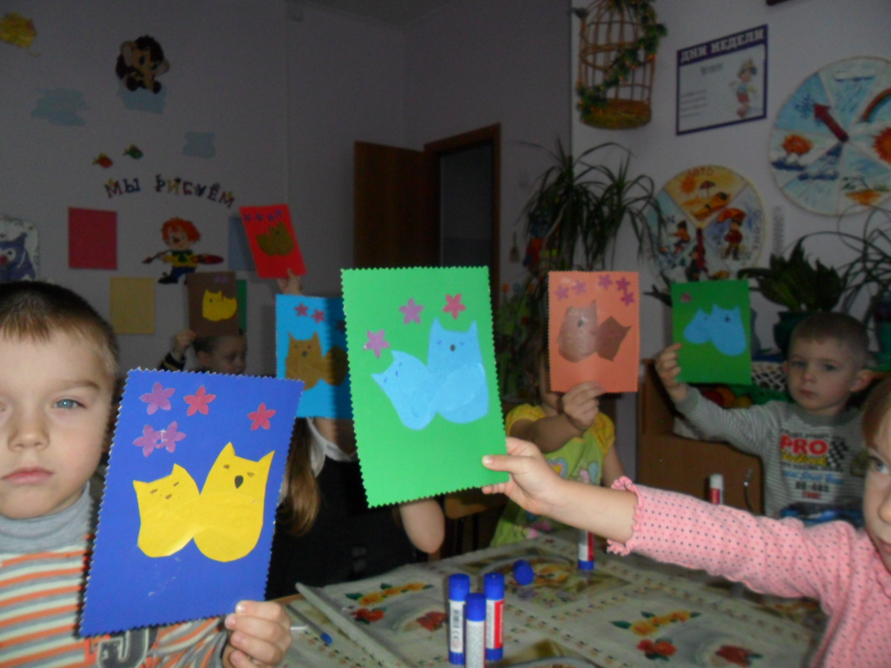

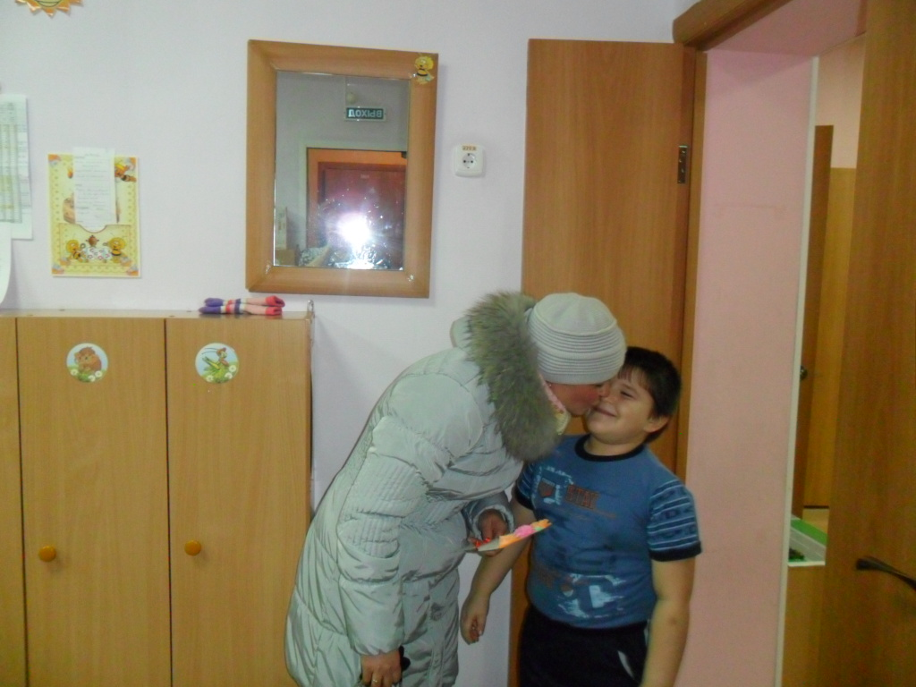
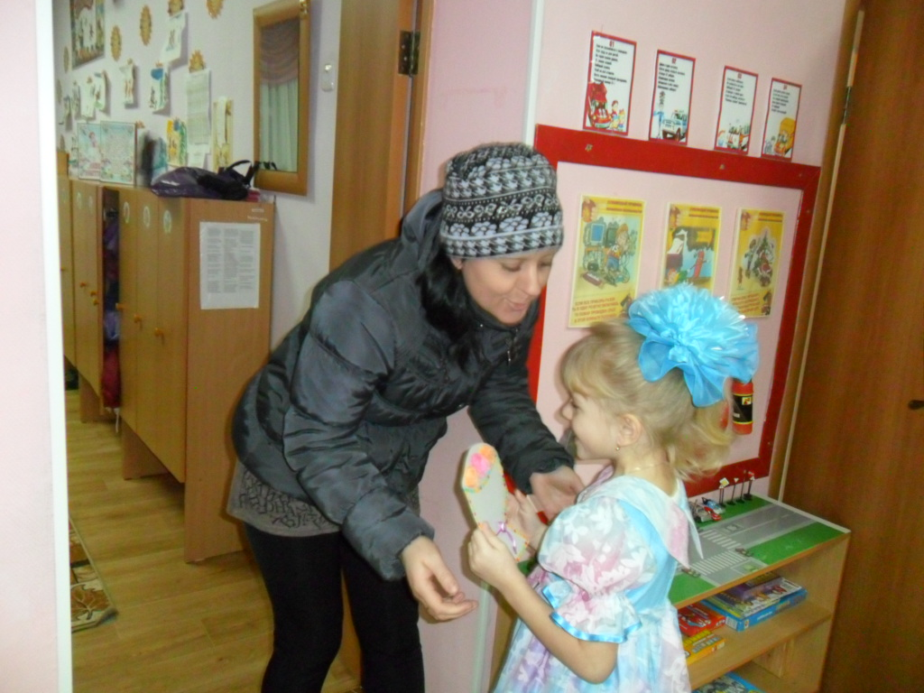
Физкультурные праздники очень радуют детей.
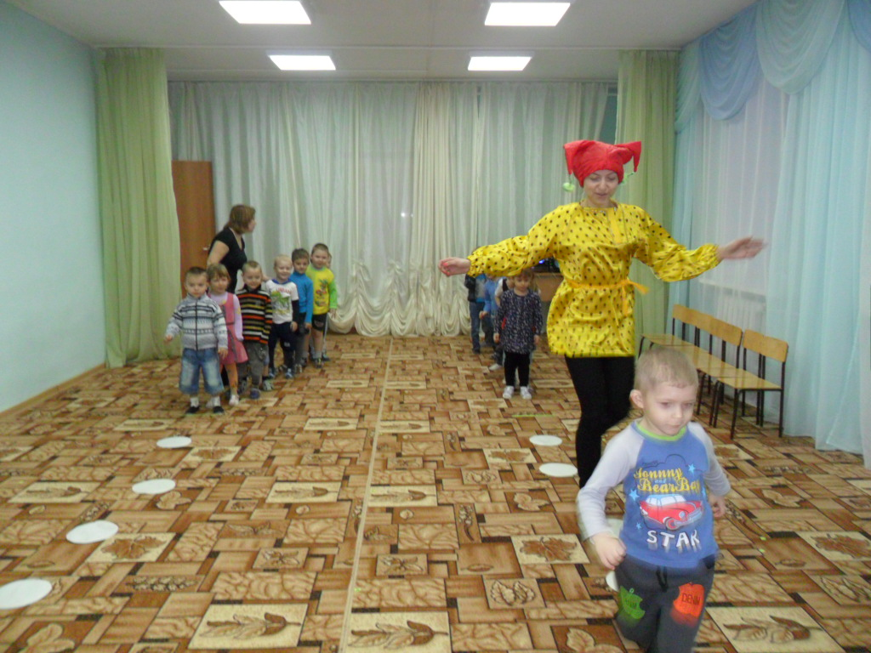
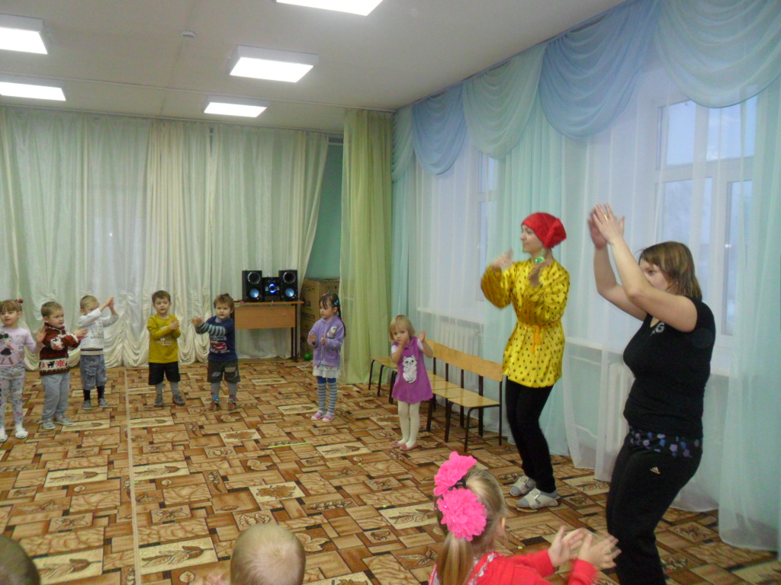

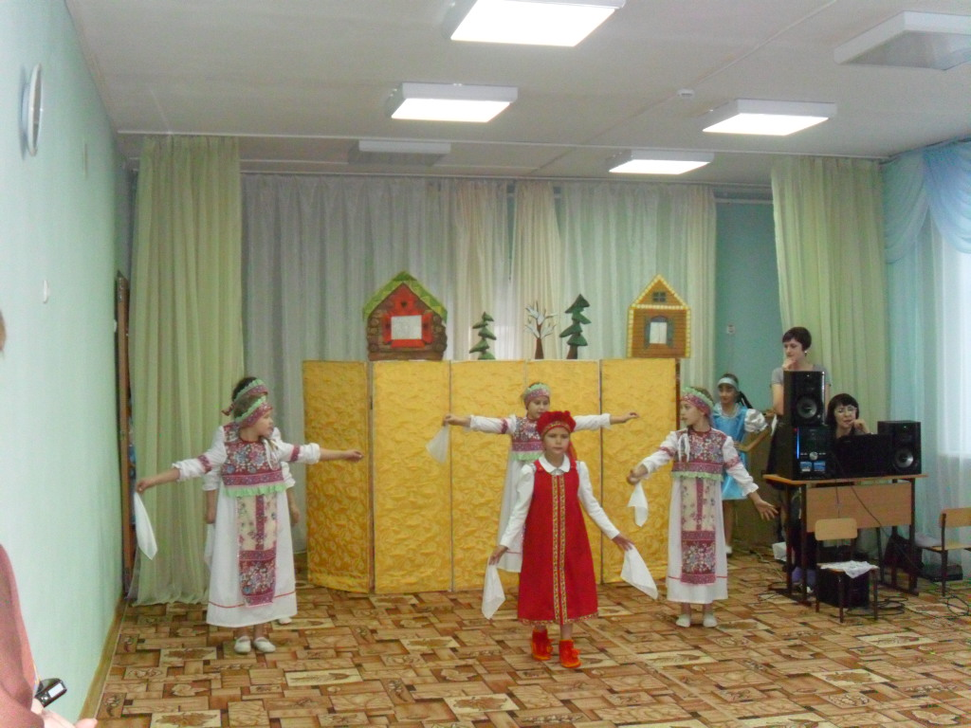
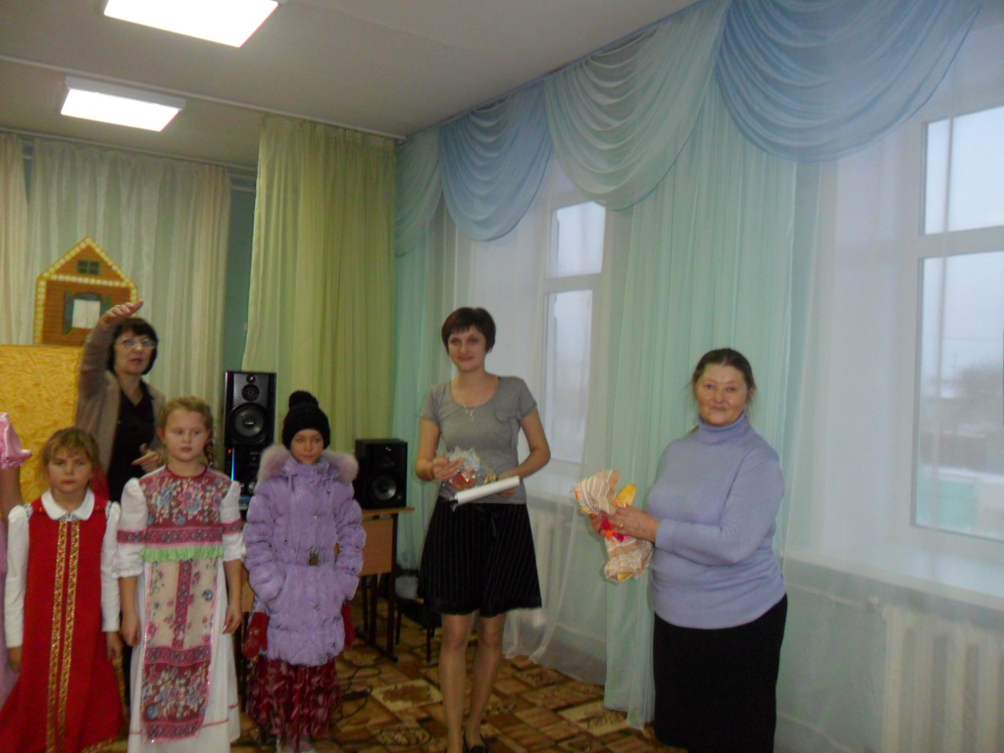

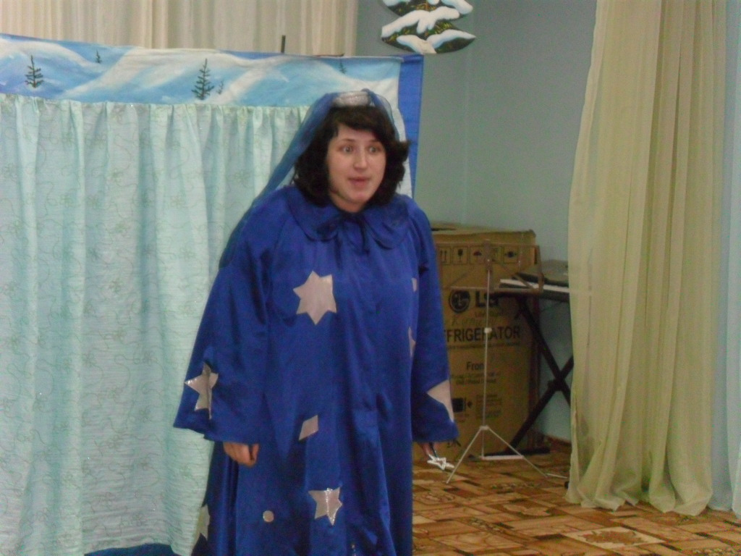
Наступает Новый год! Все взрослые и дети ждут этот замечательный праздник! И готовится к нему!
Уважаемые родители принимайте участие в подготовке к Новому году!

